初三数学第二轮复习练习试卷（二十）
1、售货员：“快来买啦，特价鸡蛋，原价每箱14元，现价每箱12元，每箱有鸡蛋30个．”
顾客甲：“我店里买了一些这种特价鸡蛋，花的钱比按原价买同样多鸡蛋花的钱的2倍少96元．”
乙顾客：“我家买了两箱相同特价的鸡蛋，结果18天后，剩下的20个鸡蛋全坏了．”
请你根据上面的对话，解答下面的问题：
（1）顾客乙买的两箱鸡蛋合算吗？说明理由．
（2）请你求出顾客甲店里买了多少箱这种特价鸡蛋，假设这批特价鸡蛋的保质期还有18天，那么甲店里平均每天要消费多少个鸡蛋才不会浪费？

2、据了解，火车票价按“$\frac{\text{全程参考价}×\text{实际乘车里程数}}{\text{总里程数}}$”的方法来确定．已知A站至H站总里程数为1 500千米，全程参考价为180元．下表是沿途各站至H站的里程数：
车站名 | A | B | C | D | E | F | G | H
各站至H站的里程数（单位：千米） | 1500 | 1130 | 910 | 622 | 402 | 219 | 72 | 0
例如，要确定从B站至E站火车票价，其票价为$\frac{\text{180}×\left(\text{1130}−\text{402}\right)}{\text{1500}}=\text{87}\text{.}\text{36}≈\text{87}$(元)．
(1) 求A站至F站的火车票价(结果精确到1元)；
(2) 旅客王大妈乘火车去女儿家，上车过两站后拿着火车票问乘务员：我快到站了吗？乘务员看到王大妈手中票价是66元，马上说下一站就到了．请问王大妈是在哪一站下车的？（要求写出解答过程）．

3、如今，餐馆常用一次性筷子，有人说这是浪费资源，破坏生态环境．已知用来生产一次性筷子的大树的数量（万棵）与加工后一次性筷子的数量（亿双）成正比例关系，且100万棵大树能加工成18亿双一次性筷子．
（1）求用来生产一次性筷子的大树的数量（万棵）与加工后一次性筷子的数量（亿双）的函数关系式．
（2）据统计，我国一年要耗费一次性筷子约450亿双，生产这些一次性筷子约需要多少万棵大树？每1万棵大树占地面积约为0.08平方千米，照这样计算，我国的森林面积每年因此将会减少大约多少平方千米？

4、如图2－5-16，在矩形ABCD中，AB=10。cm，BC=8cm．点P从A出发，沿A→B→C→D路线运动，到D停止；点Q从D出发，沿D→C→B→A路线运动，到A停止，若点P、点Q同时出发，点P的速度为1cm/s，点Q的速度为2cm/s，a s时点P、点Q同时改变速度，点P的速度变为bcm/s，点Q的速度变为d cm/s，图 2－5－17是点 P出发x秒后△APD的面积S₁（cm²）与x（s）的函数关系图象；图2－5－18是点Q出发xs后面AQD的面积S₂（cm²）与x（s）的函数关系图象．
⑴ 参照图2－5－17，求a、b及图中c的值；
⑵ 求d的值；
⑶ 设点P离开点A的路程为y₁(cm)，点Q到点A还需走的路程为y₂(cm)，请分别写出动点 P、Q改变速度后，y₁、y₂与出发后的运动时间x（s）的函数解析式，并求出P、Q相遇时x的值．
⑷ 当点Q出发_______s时，点P、点Q在运动路线上相距的路程为25cm．
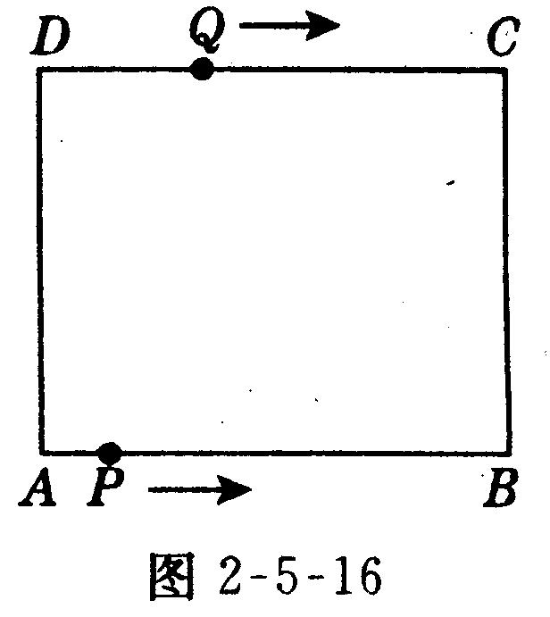
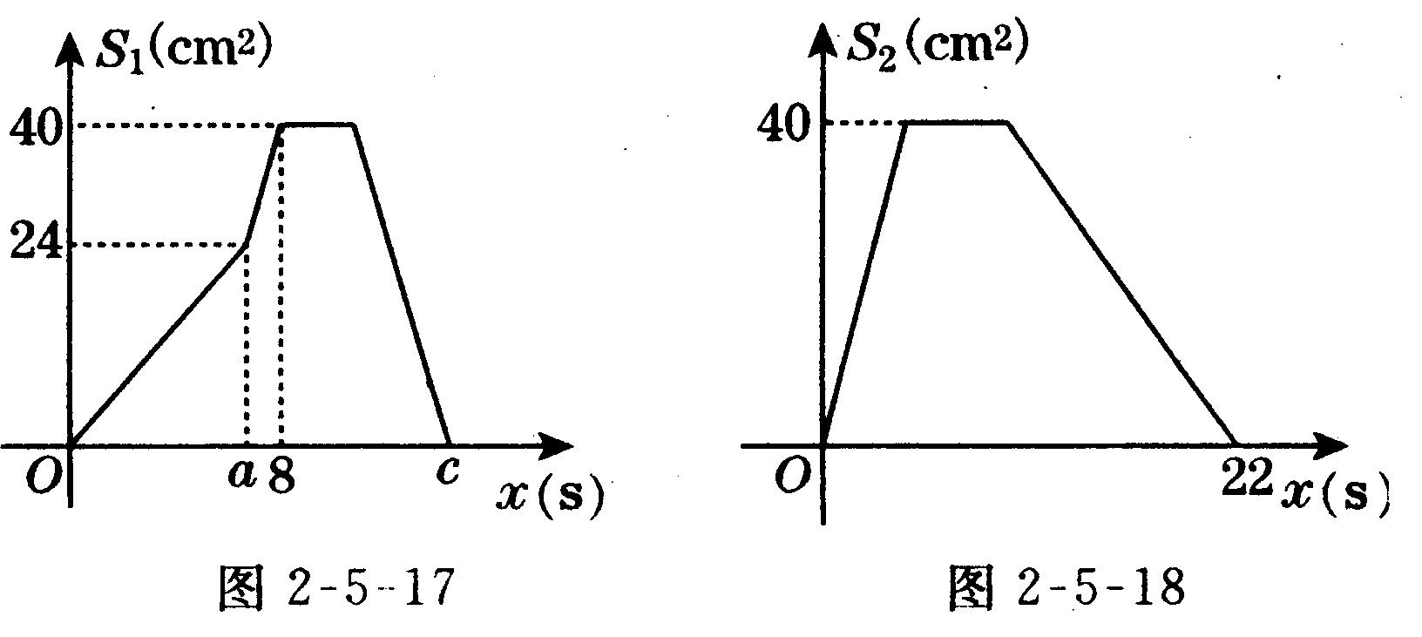

5、某校数学研究性学习小组准备设计一种高为60cm的简易废纸箱．如图1，废纸箱的一面利用墙，放置在地面上，利用地面作底，其它的面用一张边长为60cm的正方形硬纸板围成．经研究发现：由于废纸箱的高是确定的，所以废纸箱的横截面图形面积越大，则它的容积越大．
（1）该小组通过多次尝试，最终选定下表中的简便且易操作的三种横截面图形，如图2，是根据这三种横截面图形的面积与（见表中横截面图形所示）的函数关系式而绘制出的图象．请你根据有信息，在表中空白处填上适当的数、式，并完成取最大值时的设计示意图；
横截面图形
与的函数关系式
取最大值时（cm）的值 | 30 |  | 20
取得的最大值 | 450
取最大值时的设计示意图
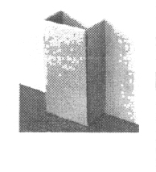
（2）在研究性学习小组展示研究成果时，小华同学指出：图2中“底角为的等腰梯形”的图象与其他两个图象比较，还缺少一部分，应该补画．你认为他的说法正确吗？请简要说明理由．
图1
10
15
20
30
40
50
60
0
100
200
300
400
450
500
550
600
底角为
的等腰梯形
直角三角形
图2
矩形

6、二次函数的图象的一部分如图2－3－1所示。已知它的顶点M在第二象限，且经过点A（1，0）和点B（0，l）．
（1）请判断实数a的取值范围，并说明理由；
（2）设此二次函数的图象与x轴的另一个交点为C，当ΔAMC面积为△ABC面积的倍时，求a的值．
